 | Gerenciamento da Rotina | Data:  22/02/2017

Área | Convocados | Presença (S/N)
Coordenador de Operações de TI | Nei Henckes | Presente
Analistas de Operações de TI | Adolfo Nunes | Presente
Analistas de Operações de TI | André Morais | Presente
Analistas de Operações de TI | Bruno Serpeloni | Presente
Analistas de Operações de TI | Jonathas Souza | Ausente
Analistas de Operações de TI | Luis Savioli | Presente
Analistas de Operações de TI | Raul Ferreira | Ausente
Analistas de Operações de TI | Raul Souza | Presente
Analistas de Operações de TI | Sandra Predolim | Presente
CHACON Consultoria | André Santos | Ausente
CHACON Consultoria | Felipe Lima | Presente

Objetivo
Rotina diária para revisão dos chamados em aberto visando a redução do backlog.

Ações Discutidas
A atualização do sistema para apresentação de indicadores ocorreu às 15:02.

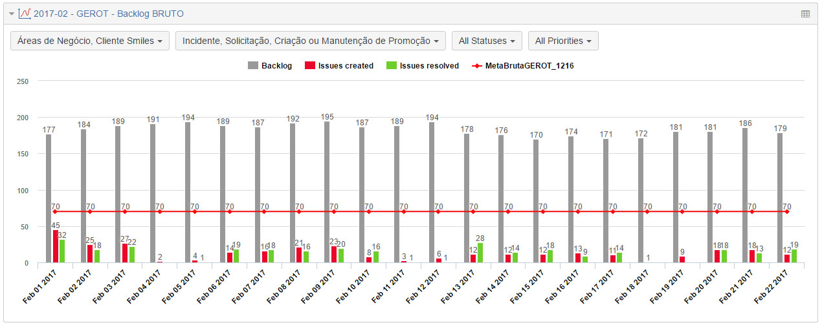
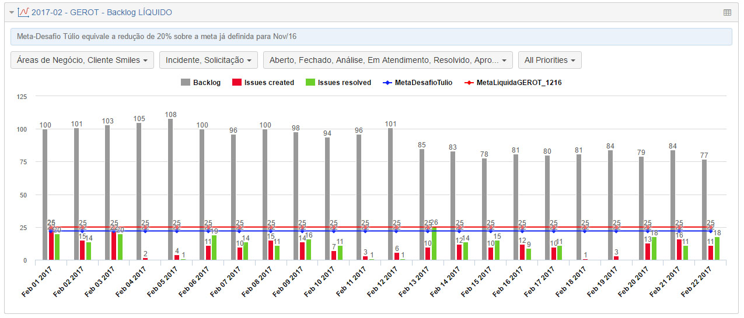

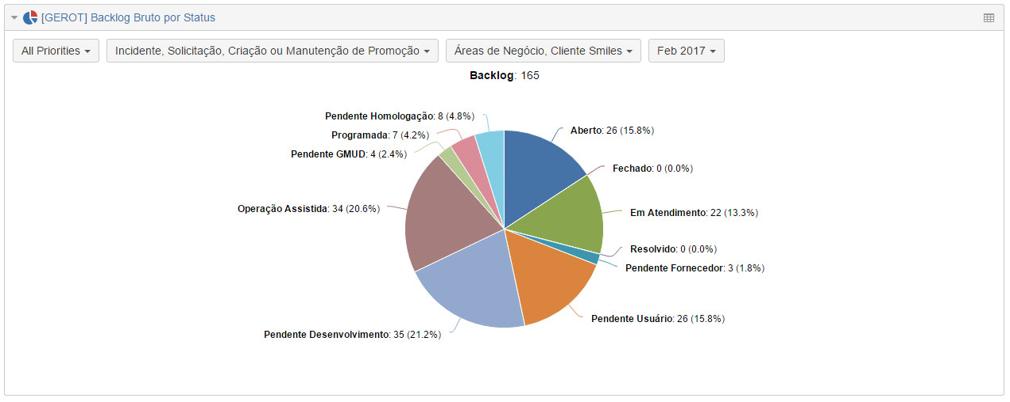

Em seguida realizou-se a leitura e comentários com as pendências da última reunião. Após verificação do cumprimento de todas teve início a reunião com a equipe de Operações de TI onde observou-se:

- Os chamados NGC-2557, NGC-2492 e NGC-2394 poderão ser encerrados hoje.

Pendências
Atividade | Responsável | Data
Verificar os chamados pela fila (https://smiles.atlassian.net/secure/RapidBoard.jspa?rapidView=176) | Todos | 23/02/17
Alinhar o chamado NGC-2077 com a Sra. Regina Abreu. | Leandro Micali | A definir
Verificar o projeto ofensor dos chamados. | Todos | A definir

Próximos passos
Atividade | Responsável | Data
Acrescentar ao e-mail automático a observação: que as respostas de todos os chamados devem ser realizadas via ferramenta Jira. | Jorge Maluf e Nei Henckes | 18/11/16  25/11/16  A definir
Realizar treinamento de reciclagem visando melhor utilização da ferramenta Jira. | Jorge Maluf e Nei Henckes | 18/11/16  25/11/16  A definir

